Name**: Abdul Ghaffar Kalhoro**

Registration**: 194699**

Class**: BSCS-6C**

**Data base systems lab 9**

**OUTER JOIN QUERIES**

**Task-1**

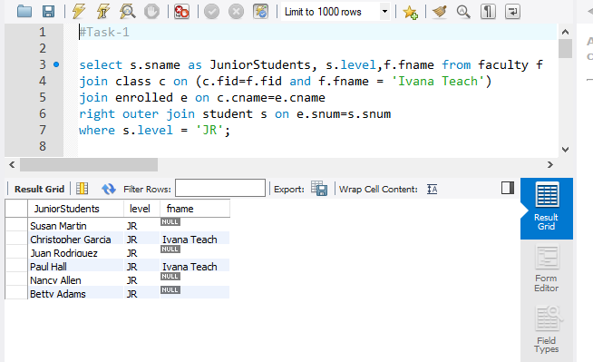

**Task-2**

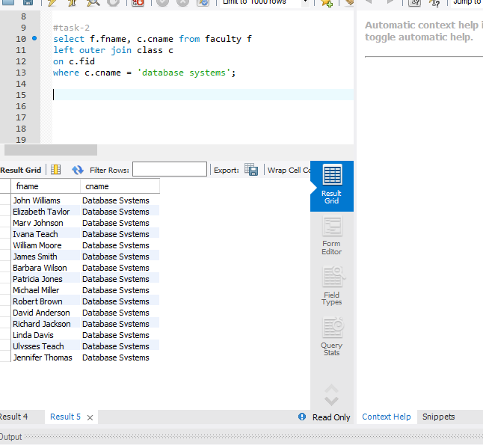

**Task-3**

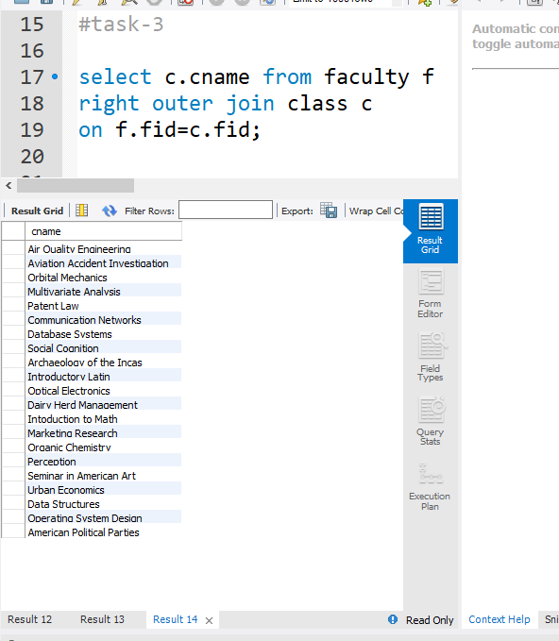

**Task-4**

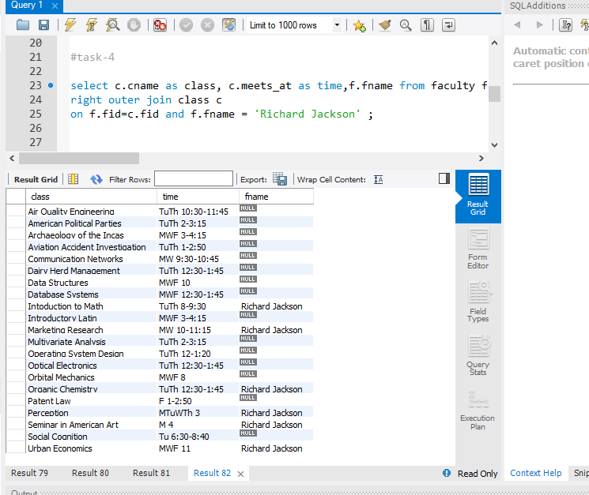

**Task-5**

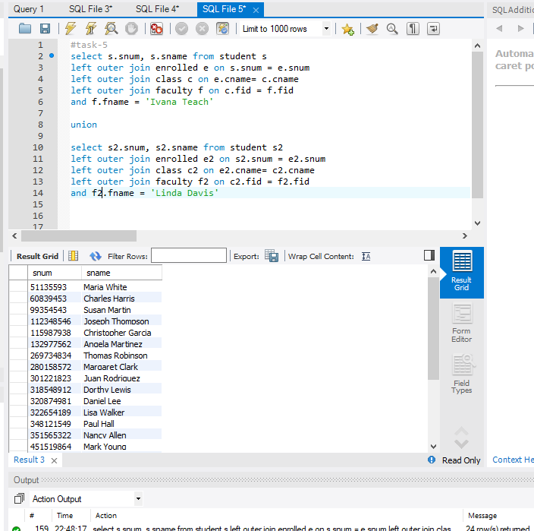

**Task-6**

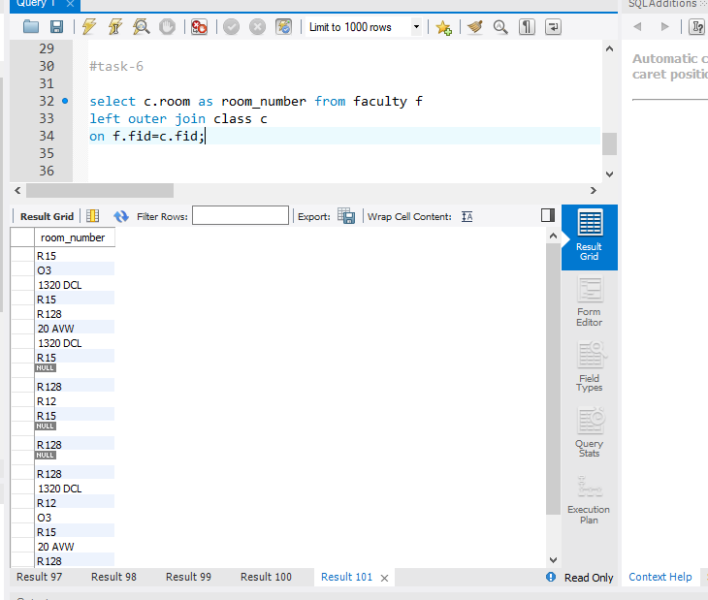

**Task-7**

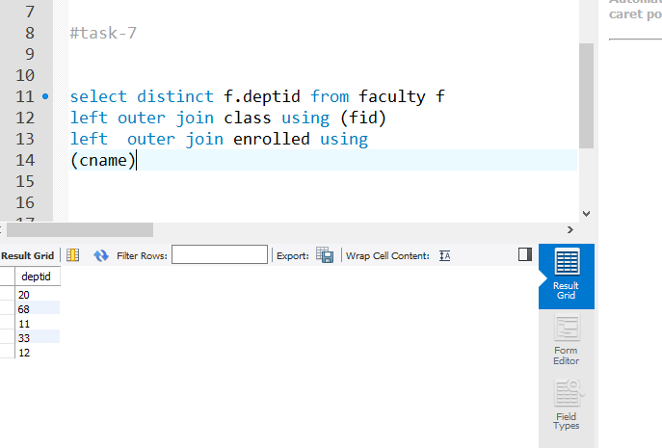

**Task-8**

